松山高中94學年度上學期高三社會組期末考題目卷
班級 座號 姓名
- 兩軍交戰，甲軍一坦克車從下圖的A點循捷徑駛向B點，而且每一捷徑路線被選取的機率相等。乙軍擬在X、Y兩地點埋伏偷襲，問乙軍分別在X、Y點埋伏偷襲到甲軍的機會分別有多高？

A
B
X
Y

- 有一盒彈珠，其中60％是黃色，40％是綠色。有一路人甲患有色盲，已知此路人甲可以正確無誤的辨別綠色彈珠，但是沒辦法正確無誤的辨別黃色彈珠。假設他有的機會可以正確辨別黃色彈珠，但有的機會把黃色彈珠說成綠色彈珠，今路人甲隨意挑選一顆彈珠而且說此彈珠為綠色。問路人甲所挑選的彈珠真的是綠色之機率？

- 已知每門高射炮射擊的命中率為0.6 ,現在若干門高射炮同時獨立地對準空中一個目標物射擊一次,欲使打中目標物的機率大於0.9 ,那麼至少要有幾門高射砲同時對準空中發射?

- 市民服務中心的服務人員非常的忙碌，平均而言，當想到服務中心接受服務的人打電話到服務中心時，能馬上打通電話的機率只有30%，其餘的70%之中，大約有60%會在當天過一段時間後再打一次電話，而另外40%的人會在第二天再打一次電話，但是每次打電話打通的機率仍是30％。根據經驗顯示，若欲接受服務的人馬上打通電話後，真的到服務中心來的機率為0.85，而當天第二次打通電話與第二天才打通電話，那麼他真的到服務中心來的機率分別為0.5與0.6，試求在2次之內打通電話後，真的到服務中心接受服務的機率為何?

- 已知10位同學上學期學業成績X與體育成績Y的相關係數為0.68，如果這10位同學的學業成績改為10X+5,而體育成績改為2Y+3，則他們新的計分方法所得的成績之相關係數為何？

- 設有一隨機樣本包含200對父子身高體重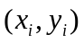的觀察資料，且已算出下列的統計量 (單位為公斤) ：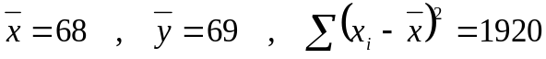
試求 (1)X與Y的相關係數？
(2)最適合200對父子體重資料Y對X的直線方程式。

- 松山高中305班某次的數學早自習考全班平均35分，標準差3分，此次的滿分為50分；第一次數學模擬考全班平均50分，標準差5分，模擬考的總分為100分，問兩次考試裡哪一次的考試分數比較集中？為什麼？

- 設A、B為兩事件, 若 , 求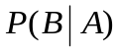 與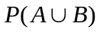

- 擲三粒均勻骰子，已知點數和為5的倍數，求點數和超過10的機率為何？

- 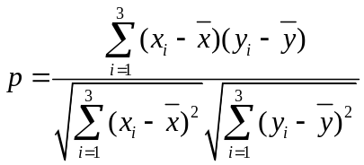，試證明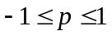。（提示：可用柯西不等式）

